**《Java语言程序设计基础教程》**

**上机实验指导手册**

**实验九 图形用户界面综合应用**

## 【目的】

①jpanel面板使用

②表格jtable组件的使用

③组件、布局、事件的综合运用

## 【内容】

### 登录窗口

实现登录窗口的模拟登录操作，当用户名为admin，密码为123时为登录成功。

下图为窗口默认显示：

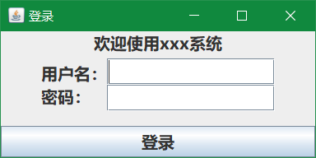

输入用户名admin，密码123，登录成功提示如下：

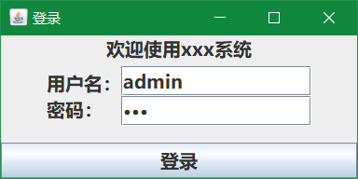 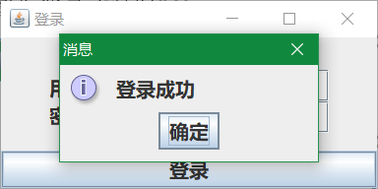

错误的用户名和密码提示登录失败：

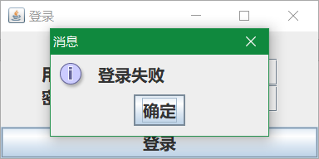

消息提示框代码：

JOptionPane.*showMessageDialog*(**null**, "消息内容");

### 表格数据添加

实现表格信息的录入，页面如下图所示：

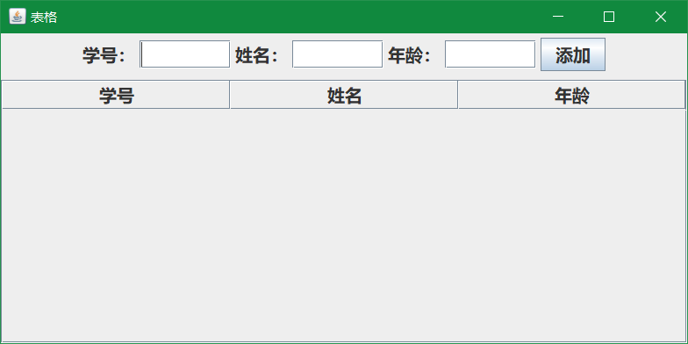

当学号为空时不允许添加数据，提示信息如下图所示：

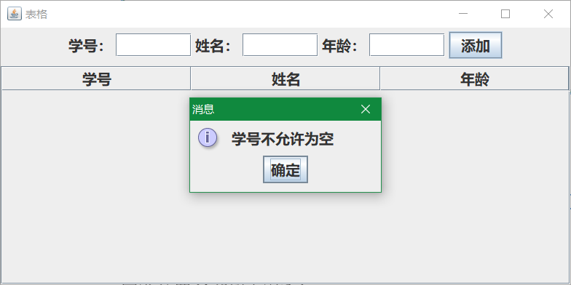

录入信息如下：

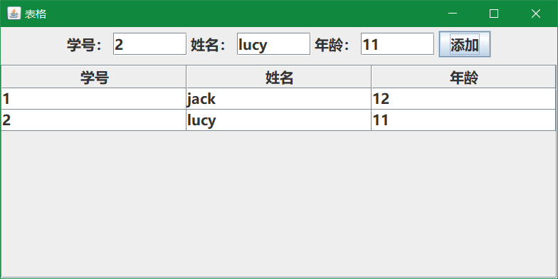

### 综合运用之四则运算小游戏

设计程序实现两个10以内数字的四则运算小游戏，判断用户输入的答案是否正确，回答正确才允许继续刷新题目，题目中的两个数字以及运算符都为随机生成。

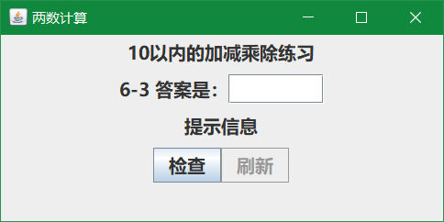

输入错误答案，点击检查按钮，提示信息如下：

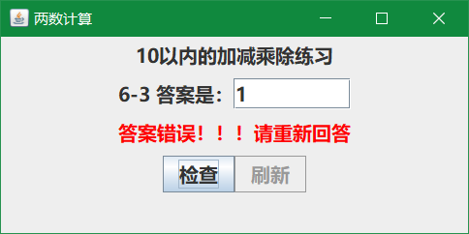

输入正确回答，点击检查按钮，提示信息如下，并启用刷新按钮：

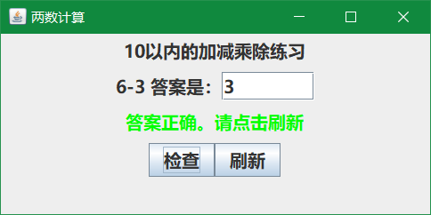

点击刷新按钮后，随机产生新的题目，并再次禁用刷新按钮，如下所示：

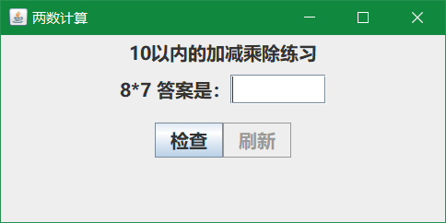

现已提供部分代码（Trial_09_calc.java），请在此基础上完善，实现上述要求。

动态效果图（Trial_09_calc.gif）

## 【注意事项】

1. 提交产物为相关问题的回答以及java源代码（xxx.java文件）
2. 提交方式，通过博思平台进行提交，截止时间详见平台

**提升编码效率之eclipse智能提示的设置：**

(1). 打开Eclipse，选择打开" Window － Preferences"。

(2). 在目录树上选择"Java－Editor－Content Assist"，在右侧的"Auto-Activation"找到"Auto Activation triggers for java"选项。默认触发代码提示的就是"."这个符号。

(3). 在"Auto Activation triggers for java"选项中，将"."更改：.abcdefghijklmnopqrstuvwxyzABCDEFGHIJKLMNOPQRSTUVWXYZ

